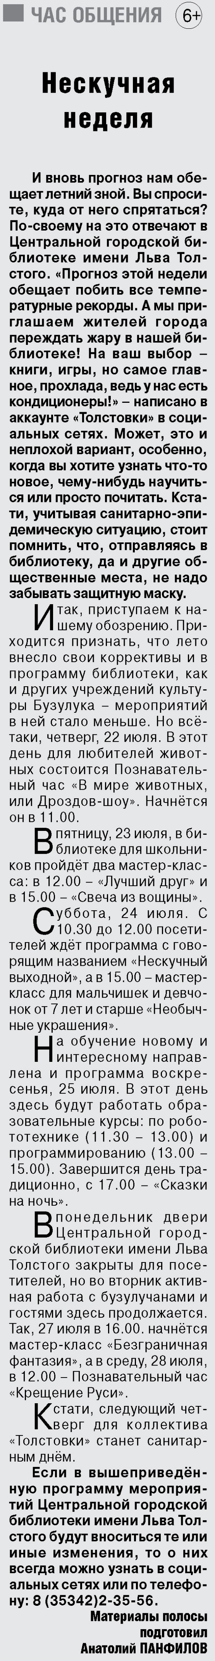

**Панфилов А. Нескучная неделя / А. Панфилов // Российская провинция. – 2021. – 22 июля. – С. 16.**